СОВЕТ КУРНАЛИНСКОГО СЕЛЬСКОГО ПОСЕЛЕНИЯ  АЛЕКСЕЕВСКОГО  МУНИЦИПАЛЬНОГО РАЙОНА  РЕСПУБЛИКИ ТАТАРСТАН | 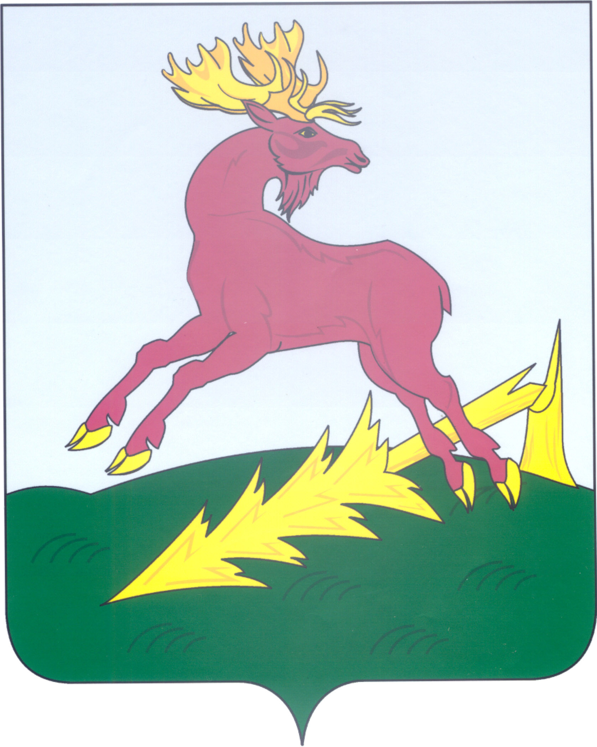 | ТАТАРСТАН РЕСПУБЛИКАСЫ  АЛЕКСЕЕВСК  МУНИЦИПАЛЬ РАЙОНЫНЫҢ  КӨРНӘЛЕ АВЫЛ  ҖИРЛЕГЕ СОВЕТЫ
РЕШЕНИЕ  19.11.2018 | с. Сухие Курнали | КАРАР  № 97

Татарстан Республикасы
Алексеевск муниципаль
районының Көрнәле
авыл җирлегендә муниципаль хезмәт
турындагы Нигезләмәгә
үзгәрешләр кертү турында

“Россия Федерациясенең коррупциягә каршы законнарын үтәүгә контрольне камилләштерү максатында Россия Федерациясенең аерым закон актларына үзгәрешләр кертү турында”гы 3 август, 2018 ел, 307-ФЗ санлы Федераль законны кабул итү уңаеннан

Көрнәле авыл җирлеге Советы карар бирде:

1. Татарстан Республикасы Алексеевск муниципаль районының Көрнәле авыл җирлегендә муниципаль хезмәт турындагы Нигезләмәгә Татарстан Республикасы Алексеевск муниципаль районының Көрнәле авыл җирлегенең 26 июнь, 2018 ел, 81 санлы Карары белән расланган түбәндәге эчтәлектәге үзгәрешне кертергә.
12.1 нче пунктның 2 нче пунктчасын түбәндәге редакциядә игълан итәргә:
«2) эшмәкәрлек эшчәнлеге белән шәхсән яки ышанычлы затлар аша шөгыльләнергә, шулай ук коммерция оешмасына яки коммерциячел булмаган оешмага идарә итүдә (сәяси партия белән идарә итүдән, съездда
(конференциядә) катнашудан кала) яки иҗтимагый оешма, торак, торак-төзелеш, гараж кооперативы, бакчачылык, яшелчәчелек, дача кулланучылар кооперативы, күчемсез мөлкәт милекчеләре ширкәте (алга таба - коммерциячел булмаган оешма) белән идарә итүдә бер кеше кулындагы башкарма орган сыйфатында түләүсез нигездә катнашуга яисә идарәләрнең коллегиаль органнары составына керүгә рөхсәт алу процедурасын регламентлый.
2. Әлеге карарны Алексеевск муниципаль районының рәсми сайтында, хокукый мәгълүмат порталында, шулай ук Татарстан Республикасы Алексеевск муниципаль районы Көрнәле авыл җирлеге Советы бинасында мәгълүмат стендында урнаштырырга.
3. Әлеге карарның үтәлешенә контрольлек итүне үземдә калдырам.

Татарстан Республикасы
Алексеевск муниципаль
районы Көрнәле авыл җирлеге
башлыгы, Совет рәисе Х.А.Медведев

